Secretaria da Agricultura, Pecuária e Desenvolvimento Rural

Departamento de Defesa Agropecuária
Divisão de Controle e Informações Sanitárias
Seção de Epidemiologia e Estatística

Informativo Semanal de Vigilância – Notificações 2019
Semana Epidemiológica 12.
Todas as Supervisões Regionais Informaram
Line | Município | Unidade regional | Código IBGE | N° do FORM IN | Principal espécie afetada | Diagnóstico presuntivo | Data da investigação | Diagnóstico conclusivo | 14. Foi criado cadastro no SIVCONT? | Solicitada Retificação? | Nome do Veterinário
2 | Estação | Erechim | 4307559 | 0031 | Galinhas | Salmonella gallinarum | 12/03/2019 | Salmonella gallinarum | Não | Não | ANANDA PAULA KOWALSKI
3 | Garibaldi | Caxias do Sul | 4308607 | 0015 | Bovinos | Tuberculose | 18/03/2019 | Tuberculose | Não | Não | JEFERSON BARCELOS MORAIS
4 | Nova Bassano | Caxias do Sul | 4312906 | 0032 | Galinhas | Colibacilose | 15/03/2019 | Colibacilose | Sim | Sim | IVAN RICARDO WETZEL
5 | Fagundes Varela | Caxias do Sul | 4307864 | 0049 | Suínos | Lesões Traumáticas | 13/03/2019 | Lesões Traumáticas | Sim | Sim | IVAN RICARDO WETZEL
6 | Fagundes Varela | Caxias do Sul | 4307864 | 0050 | Suínos | Lesões Traumáticas | 13/03/2019 | Lesões Traumáticas | Sim | Sim | IVAN RICARDO WETZEL
7 | Sede Nova | Ijuí | 4320230 | 0006 | Suínos | Pneumonia | 07/03/2019 | Pneumonia | Sim | Sim | BIBIANA HARTMANN MONTE BLANCO
8 | Caçapava do Sul | Bagé | 4302808 | 0017 | Bovinos | Tristeza Parasitária | 13/12/2018 | Tristeza Parasitária | Sim | Sim | NATHALIA DE BEM BIDONE
9 | Sananduva | Lagoa Vermelha | 4316600 | 0029 | Galinhas | Refugagem | 14/03/2019 | Refugagem | Sim | Sim | MARCELLO SEBE FERREIRA
10 | Sananduva | Lagoa Vermelha | 4316600 | 0028 | Galinhas | Refugagem | 14/03/2019 | Refugagem | Sim | Sim | MARCELLO SEBE FERREIRA
11 | Marau | Passo Fundo | 4311809 | 0132 | Galinhas | Colibacilose | 15/03/2019 | Colibacilose | Sim | Sim | MAURICIO FLORES DA SILVA
12 | Benjamin Constant do Sul | Erechim | 4302055 | 0003 | Bovinos | Inflamação Faringe/Laringe/Glote | 13/03/2019 | Inflamação Faringe/Laringe/Glote | Sim | Sim | ANDRÉ LUIZ TRIERWEILER
13 | Boqueirão do Leão | Estrela | 4302451 | 0014 | Bovinos | Tuberculose | 11/03/2019 | Tuberculose | Não | Sim | LUCIANA KNIPHOFF AGOSTINI
14 | Caçapava do Sul | Bagé | 4300808 | 0018 | Equinos | Mieloencefalite | 07/03/2019 | Mieloencefalite | Não | Sim | BRUNA VELHO COSTA E SILVA
15 | Marau | Passo Fundo | 4311809 | 0132 | Galinhas | Colibacilose | 15/03/2019 | Colibacilose | Sim | Sim | MAURICIO FLORES DA SILVA
Ocorrências Atendidas pelo SVO-RS.
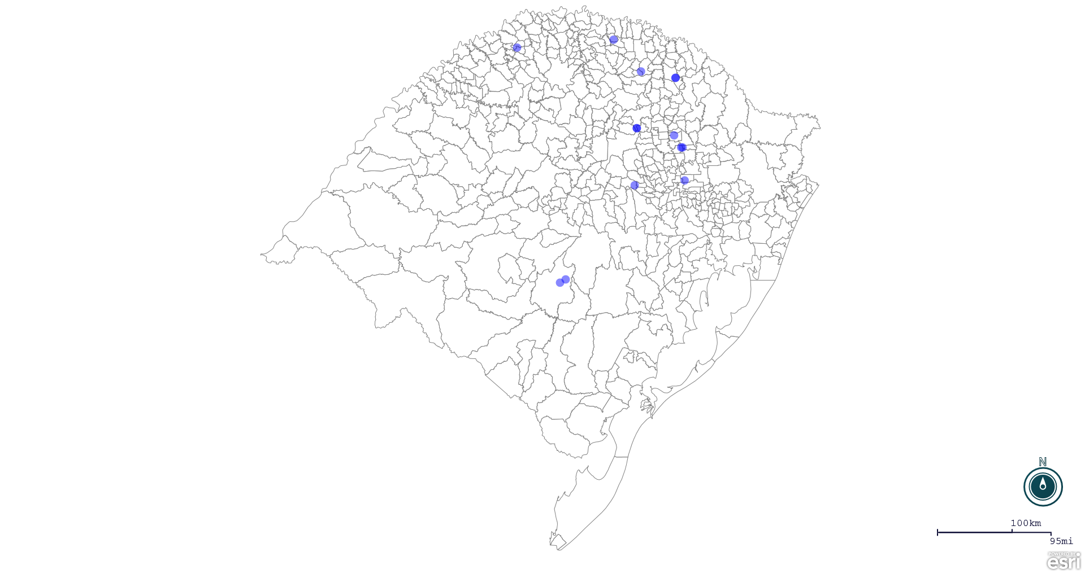
Seção de Epidemiologia e Estatística.

Seção de Epidemiologia e Estatística-SEE email para contato: epidemiologia@agricultura.rs.gov.br

